LISTA DE EXERCICIOS PARA ENTREGAR INDIVIDUALMENTE

RECOMENDÁVEL FAZER COM SUA DUPLA

LEMBREM-SE:

* IMPORTANTE EXPLANAR E EXPLICAR O ENTENDIMENTO NA SUA ENTREGA.
* O NOME DO ARQUIVO DEVE SER SEU **PRIMEIRONOME_SOBRENOME** (Exemplo: Adriana_Silva)
* VOCÊ FARÁ A ENTREGA DO TRABALHO EM WORD COM TODAS AS **EXPLICAÇÕES, RACIONAIS, CÓDIGOS E RESULTADOS DO PYTHON (SIM, A LISTA É PARA SER FEITA NO PYTHON, pode dar print e colar aqui junto com sua resposta)**.
* NÃO USAR COR VERMELHA, POIS ELA FICA DESTINADA ÀS CORREÇÕES!!
* ESSA ENTREGA SERÁ VIA MOODLE.

1. (1,0) Fale com suas palavras. Como fazer a escolha entre testes paramétricos e testes não paramétricos?
2. (1,0) Um fabricante de biscoito afirma que a quantidade de calorias em cada pacotinho é de 60 cal. Para verificar se essa informação é verdadeira, uma amostra aleatória de 36 pacotinhos é coletada, observando-se que a quantidade média de calorias é de 65 cal com desvio-padrão de 3,5. Aplique o teste adequado e verifique se a informação do fabricante é verdadeira, considerando um nível de significância de 5%.
3. (1,0) Deseja-se comparar o tempo médio de espera para atendimento (min) em 2 hospitais. Para isso, coletou-se uma amostra com 20 pacientes em cada hospital. Os dados estão disponíveis no arquivo Hospitais.xlsx. Verifique se há diferença entre os tempos médios de espera nos dois hospitais. Considere um nível de significância de 1%.

Primeiramente faremos os testes para saber se a base atende aos pressupostos da normalidade

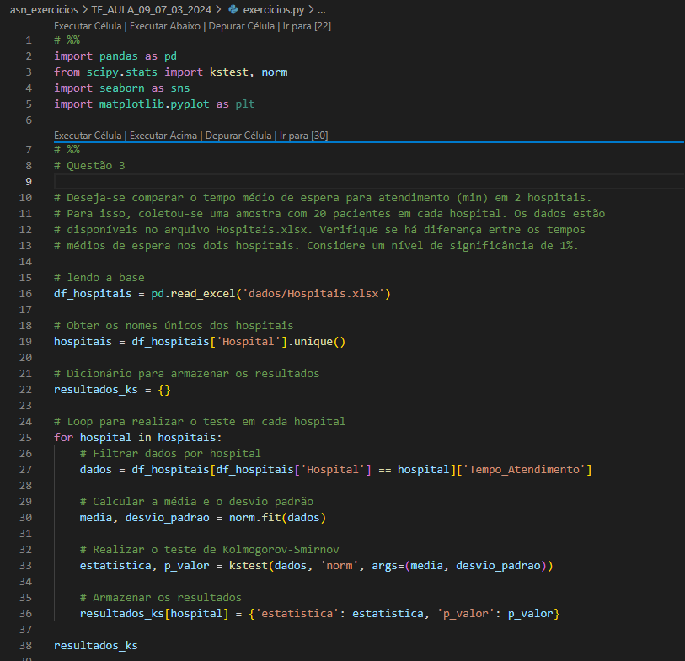

O primeiro teste é se os grupos atendem a distribuição da normal:

De acordo com o p-valor em ambos dos casos, não rejeitamos a hipótese nula, dito isso, ambos as amostras atendem a normalidade.

Vamos aproveitar e fazer uma análise visual dos dados:

HOSPITAL 1

HOSPITAL 2

Agora ao fazermos o teste F de Levene para comparar a variabilidade (ou variância) dos tempos de atendimento entre o Hospital 1 e o Hospital 2, tivemos o p-valor de 0.405.

Interpretando o resultado, podemos dizer, com um nível de significância comum de 0.05, que não temos evidências suficientes para rejeitar a hipótese nula do teste de Levene. Dito isso, podemos afirmar que as variâncias dos dois grupos são iguais. Em outras palavras, com base no teste feito, parece que a variabilidade dos tempos de atendimento entre o Hospital 1 e o Hospital 2 é estatisticamente similar.

Analisando visualmente:

Quanto aos outros dois pressupostos, eles são independentes e são contínuos. Sendo assim, faremos o teste estatístico T para duas amostras independentes e com variâncias homogêneas.



Com este resultado, temos evidências suficientes para rejeitar a hipótese nula (H0), que afirma que não há diferença significativa entre as médias dos tempos de atendimento dos dois hospitais. Concluímos que existe uma diferença estatisticamente significativa nos tempos de atendimento entre o Hospital 1 e o Hospital 2, com um nível de confiança de 99%.

1. (1,0) Trinta adolescentes com nível de colesterol total acima do permitido foram submetidos a um tratamento que consistia em dieta e atividade física. A planilha Colesterol.xlsx apresenta os índices de colesterol LDL (mg/dL) antes e depois do tratamento. Verifique se o tratamento é eficaz (com nível de significância de 5%).

Se paramétrico

Teste T para duas amostras Emparelhada

Se não paramétricos = teste Wilcoxon

1. (1,0) Um grupo de 20 consumidores fez um teste de degustação com dois tipos de cerveja (Marca A e Marca B). Ao final, escolheram uma das marcas, como vemos a seguir. Teste a hipótese de não há diferença na preferência dos consumidores, ao nível de significância de 5%.

|  |  |  |  |
| --- | --- | --- | --- |
| Eventos | Marca A | Marca B | Total |
| Frequência | 8 | 12 | 20 |

Binário:

binom.test(8, 20, p = 0.5, conf.level = 0.95)

#Exact binomial test

#

#data: 8 and 20

#number of successes = 8, number of trials = 20, p-value = 0.5034

#alternative hypothesis: true probability of success is not equal to 0.5

#95 percent confidence interval:

# 0.1911901 0.6394574

#sample estimates:

# probability of success

#0.4

binom.test(12, 20, p = 0.5, conf.level = 0.95)

#Exact binomial test

#

#data: 12 and 20

#number of successes = 12, number of trials = 20, p-value = 0.5034

#alternative hypothesis: true probability of success is not equal to 0.5

#95 percent confidence interval:

# 0.3605426 0.8088099

#sample estimates:

# probability of success

#0.6

Não paramétrico uma amostra Teste Qui-quadrado

preferencia <- c(8, 12)

chisq.test(preferencia)

#Chi-squared test for given probabilities

#

#data: preferencia

#X-squared = 0.8, df = 1, p-value = 0.3711

De acordo com os testes acima, podemos afirmar, que não há preferência entre as marcas.

|  |  |  |  |  |
| --- | --- | --- | --- | --- |
| Eventos | Livro A | Livro B | Livro C | Total |
| Frequência | 29 | 15 | 16 | 60 |

1. (1,0) Um grupo de 60 leitores fez uma avaliação de três livros de romance e, ao final, escolheram uma das três opções. Teste a hipótese nula de que não há preferência dos leitores, com nível de significância de 5%.

Não paramétrico K amostras não emparelhadas = Teste qui-quadrado (nominal ou ordinal)

1. (1,0) Um grupo de 20 adolescentes fez a dieta dos pontos por um período de 1 mês. Verifique se houve redução de peso depois da dieta. Arquivo Dieta.xlsx. Considere nível de significância de 5%.
2. (1,0) Um grupo de 15 consumidores avaliou o nível de satisfação (1=baixo, 2=médio, 3=alto) de três serviços bancários diferentes. Os resultados estão na tabela Banco.xlsx. Verifique se há diferença entre os três serviços. Considere nível de significância de 5%.
3. (1,0) Conte um problema que você consegue imaginar, explique o contexto e qual teste desenvolveria.
4. (1,0) Responda o que fazer para:
   1. Verificar associação entre duas variáveis nominais
   2. Verificar associação entre duas variáveis numéricas
   3. Verificar associação entre duas variáveis ordinais
   4. Verificar associação entre uma variável nominal e outra numérica